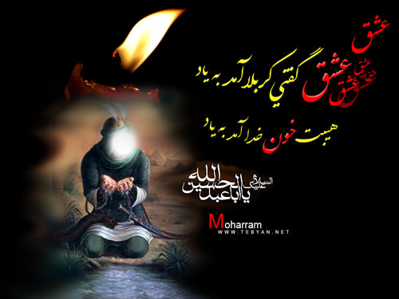

**امام حسين (ع)**

**در روز سوم ماه شعبان سال چهارم هجرت (1) دومين فرزند برومند حضرت على وفاطمه , كه درود خدا بر ايشان باد, در خانه وحى و ولايت چشم به جهان گشود. چون خبر ولادتش به پيامبر گرامى اسلام (ص ) رسيد, به خانه حضرت على (ع ) و فاطمه (س ) آمد و اسما (2) را فرمود تا كودك را بياورد.اسما او را در پارچه اى سپيد پيچيد و خدمت رسول اكرم (ص ) برد, آن گرامى به گوش راست او اذان و به گوش چپ او اقامه گفت.**

**قيام حسينى  
يزيد پس از معاويه بر تخت حكومت اسلامى تكيه زد و خود را اميرالمؤمنين خواند و براى اين كه سلطنت ناحق و ستمگرانه اش را تثبيت كند, مصمم شد براى نامداران و شخصيتهاى اسلامى پيامى بفرستد و آنان را به بيعت با خويش بخواند. به همين منظور, نامه اى به حاكم مدينه نوشت و در آن يادآور شد كه براى من از حسين (ع )بيعت بگير و اگر مخالفت نمود بقتلش برسان .  
حاكم اين خبر را به امام حسين (ع )رسانيد و جواب مطالبه نمود. امام حسين (ع ) چنين فرمود: انا لله و انا اليه راجعون و على الاسلام السلام اذا بليت الامة براع مثل يزيد.(17) آن گاه كه افرادى چون يزيد, (شرابخوار و قمارباز و بي ايمان و ناپاك كه حتى ظاهر اسلام را هم مراعات نمي كند) بر مسند حكومت اسلامى بنشيند, بايد فاتحه اسلام را خواند.(زيرا اين گونه زمامدارها با نيروى اسلام و به نام اسلام , اسلام را از بين ميبرند.)  
امام حسين (ع ) مي دانست اينك كه حكومت يزيد را به رسميت نشناخته است,اگر در مدينه بماند به قتلش مي رسانندش, لذا به امر پروردگار, شبانه و مخفى از مدينه به سوى مكه حركت كرد. آمدن آن حضرت به مكه , همراه با سرباز زدن او از بيعت يزيد, در بين مردم مكه و مدينه انتشار يافت , و اين خبر تا به كوفه هم رسيد.**

**كوفيان ازامام حسين (ع ) كه در مكه به سر مي برد دعوت كردند تا به سوى آنان آيد و زمامدار امورشان باشد. امام (ع ) مسلم بن عقيل , پسر عموى خويش را به كوفه فرستاد تا حركت و واكنش اجتماع كوفى را از نزديك ببيند و برايش بنويسد. مسلم به كوفه رسيد و با استقبال گرم و بي سابقه اى روبرو شد, هزاران نفر به عنوان نايب امام (ع ) با او بيعت كردند, و مسلم هم نامه اى به امام حسين (ع ) نگاشت و حركت فورى امام (ع ) را لازم گزارش داد.**

**هر چند امام حسين (ع ) كوفيان را به خوبى مي شناخت , و بي وفايى و بي دينيشان را در زمان حكومت پدر و برادر ديده بود و مي دانست به گفته ها و بيعتشان با مسلم نمي توان اعتماد كرد, و ليكن براى اتمام حجت و اجراى اوامر پروردگار تصميم گرفت كه به سوى كوفه حركت كند.با اين حال تا هشتم ذيحجه , يعنى روزى كه همه مردم مكه عازم رفتن به منى بودند (18) و هر كس در راه مكه جا مانده بود با عجله تمام مي خواست خود را به مكه برساند, آن حضرت در مكه ماند و در چنين روزى با اهل بيت و ياران خود, از مكه به طرف عراق خارج شد و با اين كار هم به وظيفه خويش عمل كرد و هم به مسلمانان جهان فهماند كه پسر پيغمبر امت , يزيد را به رسميت نشناخته و با او بيعت نكرده ,بلكه عليه او قيام كرده است .**

**يزيد كه حركت مسلم را به سوى كوفه دريافته و از بيعت كوفيان با او آگاه شده بود, ابن زياد را (كه از پليدترين ياران يزيد و از كثيفترين طرفداران حكومت بنى اميه بود) به كوفه فرستاد.ابن زياد از ضعف ايمان و دورويى و ترس مردم كوفه استفاده نمود و با تهديد وارعاب , آنان را از دور و بر مسلم پراكنده ساخت , و مسلم به تنهايى با عمال ابن زياد به نبرد پرداخت , و پس از جنگى دلاورانه و شگفت , با شجاعت شهيد شد.(سلام خدا بر او باد).و ابن زياد جامعه دورو و خيانتكار و بي ايمان كوفه را عليه امام حسين (ع ) برانگيخت , و كار به جايى رسيد كه عده اى از همان كسانى كه براى امام (ع ) دعوتنامه نوشته بودند, سلاح جنگ پوشيدند و منتظر ماندند تا امام حسين (ع ) از راه برسد و به قتلش برسانند.**

**امام حسين (ع ) از همان شبى كه از مدينه بيرون آمد, و در تمام مدتى كه در مكه اقامت گزيد, و در طول راه مكه به كربلا, تا هنگام شهادت , گاهى به اشاره , گاهى به صراحت , اعلان ميداشت كه :**

**مقصود من از حركت , رسوا ساختن حكومت ضد اسلامى يزيد وبرپاداشتن امر به معروف و نهى از منكر و ايستادگى در برابر ظلم و ستمگرى است وجز حمايت قرآن و زنده داشتن دين محمدى هدفى ندارم .**

**و اين مأموريتى بود كه خداوند به او واگذار نموده بود, حتى اگر به كشته شدن خود و اصحاب و فرزندان و اسيرى خانواده اش اتمام پذيرد.  
رسول گرامى (ص) و اميرمؤمنان (ع) و حسن بن على (ع) پيشوايان پيشين اسلام, شهادت امام حسين (ع) را بارها بيان فرموده بودند.حتى در هنگام ولادت امام حسين (ع ),رسول گرانمايه اسلام (ص ) شهادتش را تذكر داده بود. (19) و خود امام حسين (ع ) به علم امامت ميدانست كه آخر اين سفر به شهادتش مي انجامد, ولى او كسى نبود كه در برابر دستور آسمانى و فرمان خدا براى جان خود ارزشى قائل باشد, يا از اسارت خانواده اش واهمه اى به دل راه دهد. او آن كس بود كه بلا را و شهادت را سعادت مي پنداشت . (سلام ابدى خدا بر او باد) .**

**خبر شهادت حسين (ع ) در كربلا به قدرى در اجتماع اسلامى مورد گفتگو واقع شده بود كه عامه مردم از پايان اين سفر مطلع بودند. چون جسته و گريخته, از رسول الله (ص ) و اميرالمؤمنين (ع ) و امام حسن بن على (ع ) و ديگر بزرگان صدر اسلام شنيده بودند. بدين سان حركت امام حسين (ع ) با آن درگيري ها و ناراحتي ها احتمال كشته شدنش را در اذهان عامه تشديد كرد.**

**به ويژه كه خود در طول راه مي فرمود: من كان باذلا فينا مهجته و موطنا على لقاء الله نفسه فليرحل معنا. (20) هر كس حاضر است در راه ما از جان خويش بگذرد و به ملاقات پروردگار بشتابد,همراه ما بيايد. و لذا در بعضى از دوستان اين توهم پيش آمد كه حضرتش را از اين سفر منصرف سازند، غافل از اين كه فرزند على بن ابى طالب (ع ) امام و جانشين پيامبر, و از ديگران به وظيفه خويش آگاه تر است و هرگز از آنچه خدا بر عهده او نهاده، دست نخواهد كشيد.** 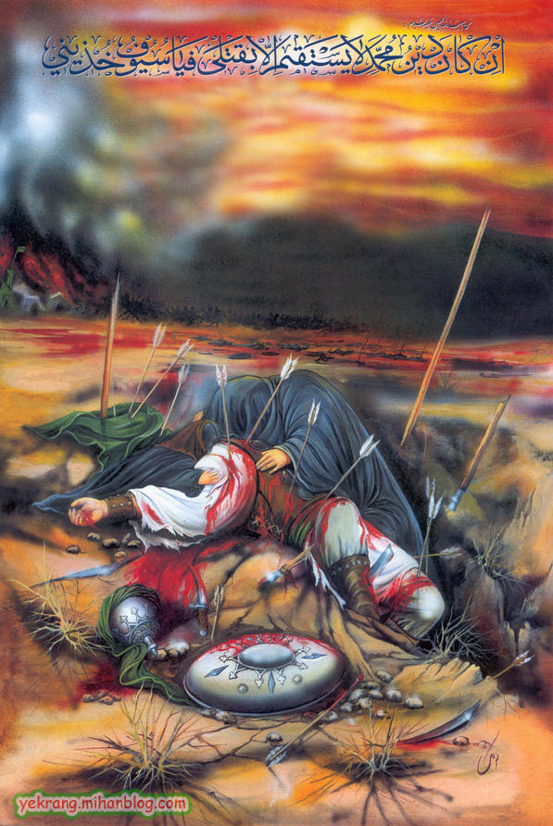

**تهيه كنندگان: مهشید جمالی -هانیه طاهری**

**شورای دانش آموزی دبستان سمیه گندمان**

**سال تحصيلي :1402-1401**

